мероприятие,
посвященное Всемирному Дню борьбы со СПИД-ом
в МКОУ «КСОШ №5»
01.12. 2017 г.
В соответствии с письмом Минобрнауки РД от № 06 -10190/06 – 18/17 от 14.11.2017 г. в МКОУ «КСОШ №5» проведены ряд мероприятий, посвященных Всемирному дню борьбы с ВИЧ/СПИДом, который служит делу укрепления организационных усилий по борьбе с пандемией ВИЧ-инфекции, продолжающей распространяться по всем регионам планеты. Каждый год Всемирный день борьбы со СПИДом проводится под различными девизами, отражающими существующие в данный момент насущные проблемы. Символом борьбы со СПИД является красная ленточка, и наши мероприятия не обходится сейчас без нее.
Генеральная Ассамблея ООН, выражая свою глубокую озабоченность проблемой распространения СПИДа, решением от 1988 г. объявила день 1 декабря Всемирным днем борьбы со СПИДом. Этот день стал отмечаться ежегодно в большинстве стран мира. Проблема распространения СПИДа характерна и для Дагестана, потому в рамках акции «Красной нитью ЖИЗНЬ!» в школе 01.12.2017г. прошла акция с одноименным названием.
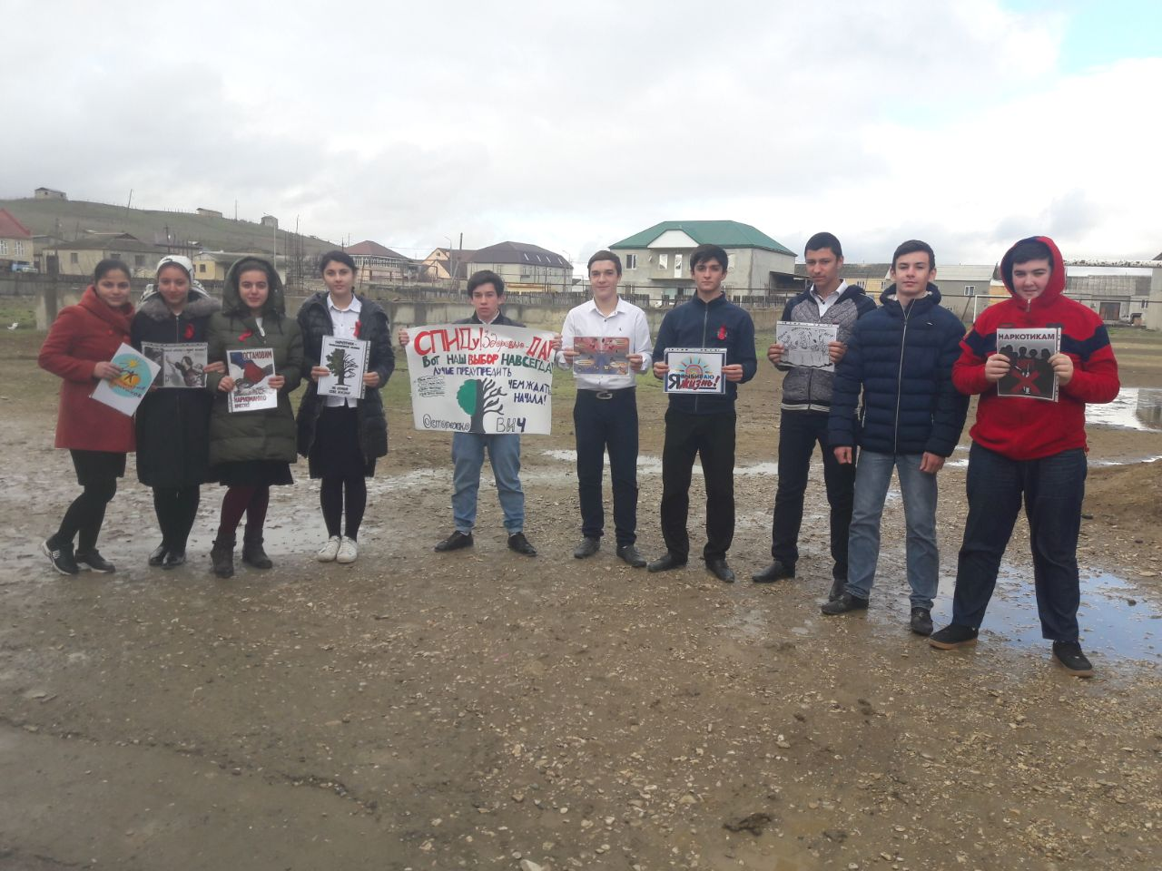 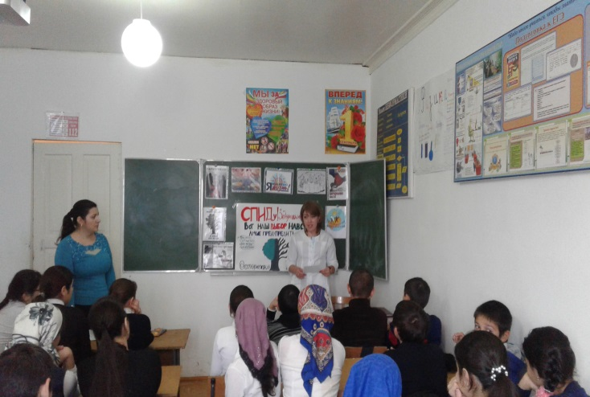
Цель мероприятия привлечение внимания подростков к проблеме СПИДа, пропаганда здорового образа жизни среди молодежи и формирование ответственного отношения к своему здоровью.
В библиотеке школы оформлены тематические выставки для учащихся 8-11 классов «Воспитай себя», для учащихся 1-7 классов «Если хочешь быть здоров!».
Социальным педагогом Кискагаджиевой Б.А. была организована встреча с врачом из ЦРБ Карабудахкентского района Забирой Сайгидахмедовной. Она провела беседу «СПИД – чума нашей жизни» для учащихся 8-10 классов, с просмотром видеофильма «Смертельный транзит». В ходе беседы детям было рассказано о ВИЧ/СПИДе, способах заражения, мерах профилактики и предупреждения заболеваний. По окончании беседы детям предложено анкетирование на проверку знаний по проблеме ВИЧ и СПИД.
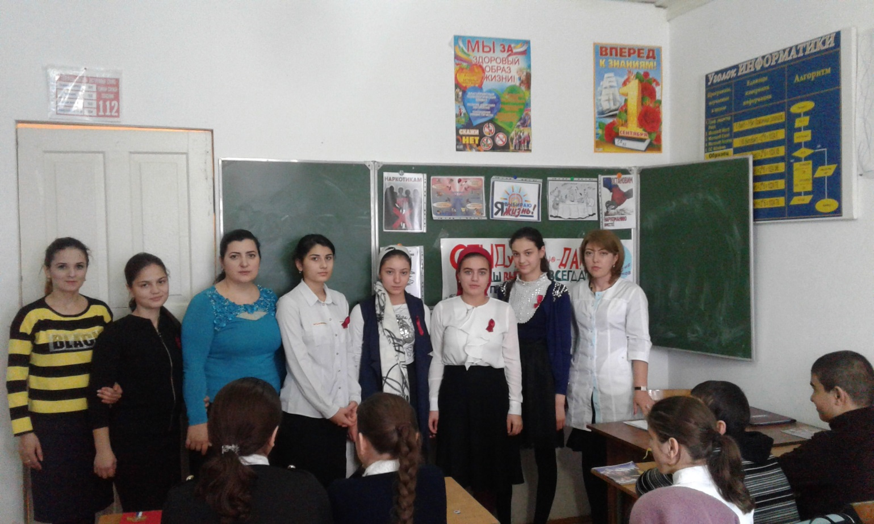
Видеофильм, представленный во второй части занятия, посвящён одной из актуальных тем: проблеме наркомании. Фильм показывает правду о цене короткого миража наркотического угара, правду о механизме разрушения наркотиками самого ценного подарка природы – собственного тела и личности, и правду о том, как создать свой собственный мир успеха и достижений, мир победы над собой и над обстоятельствами, мир получения истинного наслаждения от жизни.
В ходе всего занятия дети высказывали своё мнение по данным проблемам, проявляли активное участие в дискуссии, что свидетельствует о позитивном отношении воспитанников к здоровому образу жизни.
Классными руководителями 10 -11 классов были проведены классные часы на тему: «ВИЧ».
Социальный педагог МКОУ «КСОШ №5» /Кискагаджиева Б.А./

